STATISTIQUE DESCRIPTIVE A 1 VARIABLE

Pour résumer une série unidimensionnelle, il faut toujours la représenter par un ou deux graphiques appropriés, et plusieurs paramètres de tendance centrale, de position et de dispersion.

I – Représentations graphiques des variables quantitatives
Dans le cas discret | Dans le cas continu
  P_{X} est définie par :
  . F : fonction de répartition en escalier, croissante de 0 à 1.
  ou par
  .f : fonction de densité de fréquence où les p_{i} sont des nombres ≥ 0 de somme 1.
  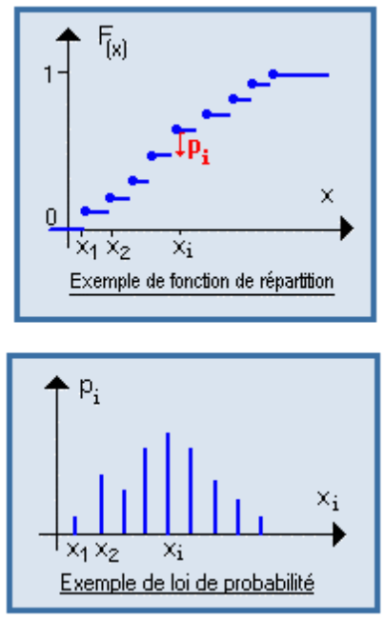
  P_{X} est définie par :
  . F, fonction de répartition continue (sigmoïde), croissante de 0 à 1.
  ou par
  . f, fonction de densité, ≥ 0 , d'intégrale 1 ("surface sous la courbe").
  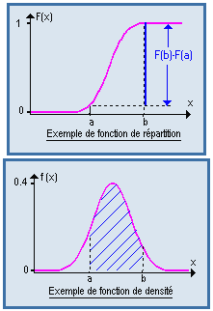

- le diagramme en boîte (ou boîte à moustaches) représente les quartiles, et les valeurs extrêmes, en repérant les éventuelles valeurs aberrantes.
II – Caractéristiques de position
- la moyenne (arithmétique), m_{x} ou éventuellement pondérée :
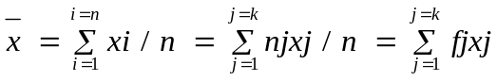
- la médiane : Me () est insensible aux valeurs aberrantes, mais se prête moins bien aux calculs que la moyenne si le nombre de données est important. Valeur qui partage la série ordonnée en 2 sous séries de même effectif.
- le mode dans le cas particulier d'une distribution unimodale. Valeur la plus représentée.
La comparaison de ces trois paramètres donne des indications sur la symétrie de la distribution.
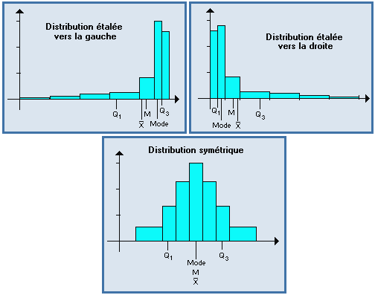
- les fractiles (terciles, quartiles, déciles, centiles…) : ils subdivisent la série ordonnée en un certain nombre d'intervalles (3 , 4 , 10 , 100…) contenant environ le même nombre de valeurs observées chacun.

!!! Pour déterminer les fractiles, on ne peut utiliser le théorème de Thalès que sur les données groupées en classes !!!!
III – Caractéristiques de dispersion
- étendue = R = x max – x min
- variance s²(x) et écart-type s(x): calculés généralement en complément de la moyenne, pour mesurer la plus ou moins grande dispersion autour de celle-ci.

Variance observée s²(x) | Données ponctuelles xi | Données groupée (nj ;xj)
Formule de définition | 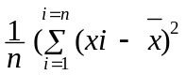 | 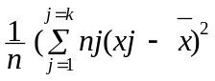
Formule de calcul manuel | 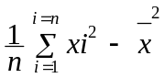 | 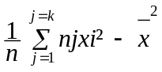

- Coefficient de variation, c’est un nombre sans unité, CV = 100* s(x) / m_{x}

- intervalle interquartile : IIQ = (Q3 – Q1) sa longueur mesure la dispersion des 50 % valeurs les plus centrales.
L'étude et la comparaison de ces paramètres permet de bien caractériser la distribution, et de repérer d'éventuelles données aberrantes.

!!! Lorsque les données sont groupées en classes, on utilise x’j à la place de xj ;
x’j est le représentant de la classe, il s’agit de la moyenne arithmétique entre les bornes de la classe !!!!

IV – Caractéristiques de forme

Un moment d’ordre q par rapport à x₀ =

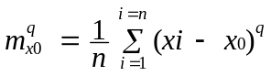

Si x₀ = m_{x} moment centré noté µ^{q}

µ⁰ = 1
µ¹ = 0
µ² = s²(x)

Coefficients de Pearson |  | Valeur théorique
Symétrie | β1 = µ₃² / µ₂ ³ | 0
Aplatissement | β2 = µ₄ / µ₂ ² | 3

